INFORME DE PROGRESO DE VENTA
Propiedad: CASA CON CONTENEDOR EN ATYRA
Valor de venta: GS 335.000.000
Fecha: 20/01/2025
Sr./Sra. ……………………;
Espero que se encuentren bien.
Les brindo el informe mensual de estado de gestión de venta de su propiedad ubicada en Atyra. Como parte de nuestro compromiso de mantenerles informados, a continuación, les detallo las actividades y el interés generado hasta la fecha.

1. Actividades Realizadas
- Instalación de Cartel: Colocación de cartel de venta en la propiedad, lo cual ha generado consultas por parte de personas interesadas que han visto la señalización.
Consulta a través de Cartelería: 2
- Publicidad y Promoción: La propiedad está siendo promovida activamente a través de nuestra web de SKYONE, como también nuestras redes de contactos, portales inmobiliarios y otros canales. Nuestro objetivo es maximizar la visibilidad y atraer el mayor número de potenciales compradores, las redes utilizadas son Infocasas (Portal de Pago) , Clasipar, Hendyla, Facebook, además a través de los asesores de SKYONE, que dan el soporte en gestión de expansión y visualización de la propiedad.
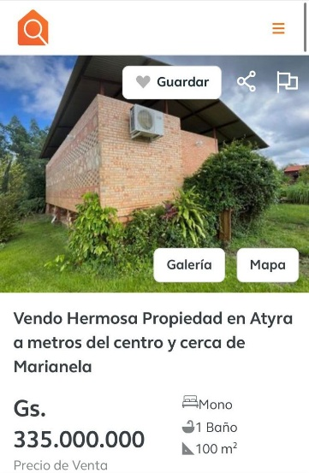

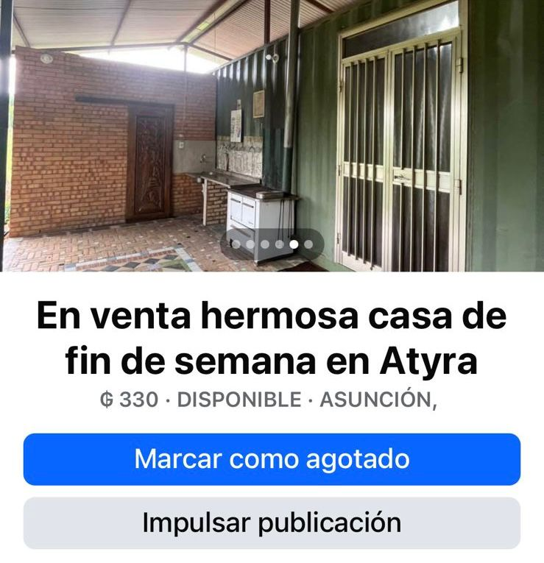
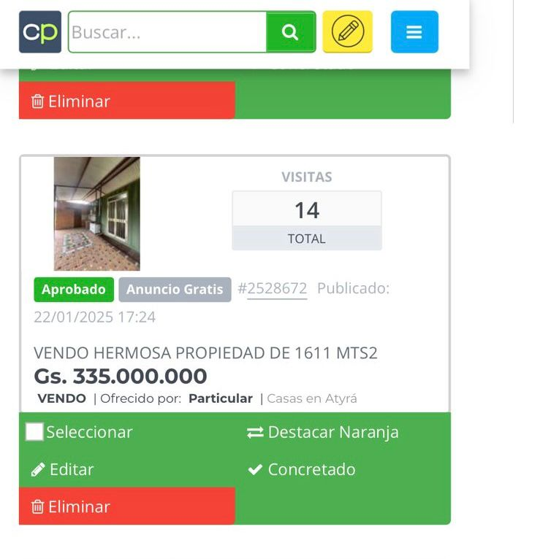

2. Consultas Recibidas
- Hasta la fecha, hemos recibido 1 llamada ,4 mensajes vía WhatsApp, 3 mensajes vía Facebook, y otras 2 más procedentes de otras redes activas, de personas interesadas que han visto el cartel 2 contactos.
- La mayoría de las consultas han sido sobre las características de la casa, su ubicación, el precio de venta, y la posibilidad de permuta
- Este mes tuvimos en total 12 contactos y sumados a estos 2 de otros colegas inmobiliarios, se hace el seguimiento debido, pero se pierde el contacto y no se logra concretar visitas con los prospectos

3. Interés del Mercado
- Aunque ha habido consultas regulares, hasta el momento no hemos avanzado hacia propuestas formales o visitas programadas. Estamos en el proceso de analizar el perfil de los interesados y determinar si podemos generar mayor interés o agendar visitas en el futuro cercano.
- Es importante mencionar que, debido a la competitividad del mercado, estamos evaluando estrategias adicionales para aumentar la visibilidad de la propiedad.

4. Próximas Acciones
- Continuaremos promoviendo la propiedad activamente en diferentes plataformas y redes.
Considerar una revisión de precio en el futuro si no logramos avances significativos en las próximas semanas. Esto podría aumentar el atractivo de la propiedad para un público más amplio.
- Nos comprometemos a mantenerlos actualizados mensualmente con respecto al progreso y a cualquier cambio en el interés de los compradores.
Por favor, no duden en contactarnos si tienen alguna pregunta o desea discutir otras estrategias que podríamos implementar para agilizar la venta. Seguiremos trabajando para encontrar el comprador adecuado y hacer de esta venta un proceso satisfactorio para usted.
Gracias por la confianza.
[NOMBRE DEL ASESOR]
Asesor Inmobiliario
𝐒𝐊𝐘𝐎𝐍𝐄 𝐑𝐄𝐀𝐋 𝐒𝐓𝐀𝐓𝐄 𝐋𝐀𝐓𝐀𝐌 🇵🇾

